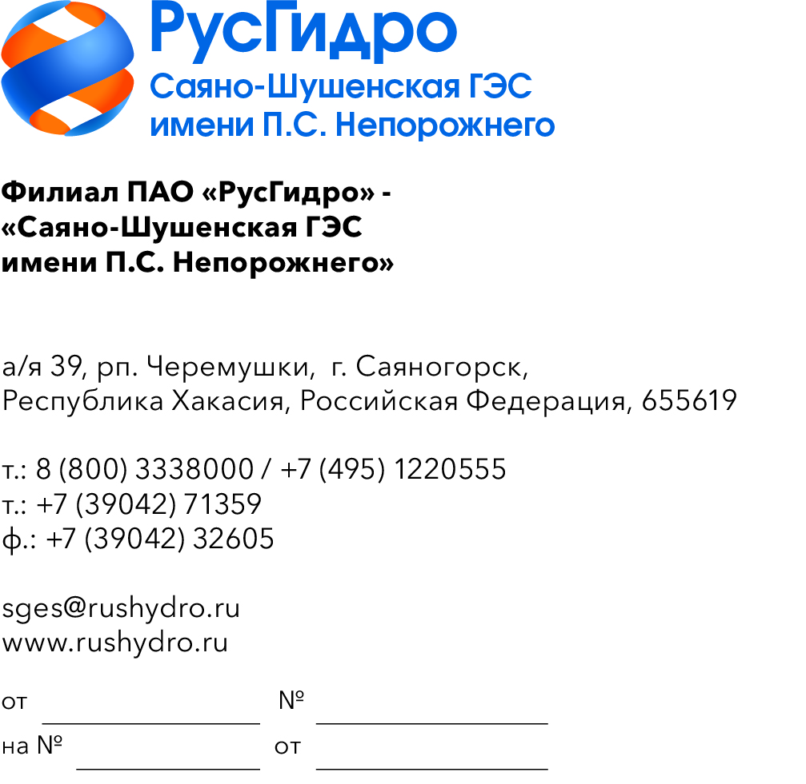

О запросе ТКП

Филиал ПАО «РусГидро» − «Саяно-Шушенская ГЭС имени
П.С. Непорожнего» (далее − Заказчик) инициирует запрос технико-коммерческих предложений у потенциальных контрагентов с целью возможности заключения в дальнейшем Договора на поставку товара.
Единственным критерием выбора контрагента, с которым впоследствии будет заключен договор при условии соответствия технико-коммерческого предложения установленным требованиям Заказчика, является цена договора (без учета НДС).
Настоящий запрос не является публичной офертой и не влечет за собой возникновения каких-либо обязательств для Заказчика. Рассмотрение Заказчиком поступивших технико-коммерческих предложений
не предполагает какого-либо информирования (в т.ч. публичного) лиц, подавших такие предложения, а также любых иных лиц о результатах произведенного рассмотрения, за исключением выбранного по результатам анализа контрагента с целью согласования и заключения с ним договора.
Ответ с технико-коммерческим предложением должен быть оформлен на официальном бланке организации и заверен подписью уполномоченного лица, а также печатью организации (при наличии), и в обязательном порядке содержать следующую информацию:
- дату направления предложения;
- полное наименование организации с указанием организационно-правовой формы (для юридических лиц);
- юридический адрес, почтовый адрес, ИНН;
- контактные данные: номер телефона, e-mail, ФИО контактного лица;
- гарантии наличия гражданской правоспособности в полном объеме для заключения и исполнения договора, в том числе наличие регистрации, отсутствие банкротства, стадии ликвидации или приостановления деятельности.

№ | Наименование Товара | Ед.  изм. | Кол-во
1 | Насос фекальный CNP 40WQD12-18-1,5ES (мощностью 1,5кВт; 220В; номинальным напором 18м; номинальным расходом 12 м3/ч; с с отводом для присоединения шланга Ду40; в комплекте с кабелями L=24м) | шт. | 1

Возможна замена на эквивалентную продукцию.
Доставка товара по адресу: 655619, республика Хакасия, г. Саяногорск, рп. Черемушки, д. 106.

Далее − Филиал

